Районные соревнования по баскетболу


22 ноября 2022 года на базе ФОК «Витязь» и на базе спортивного зала МБОУ СОШ р.п.Евлашево состоялись муниципальные соревнования в рамках Чемпионата Школьной баскетбольной лиги «КЭС-БАСКЕТ» среди команд общеобразовательных организаций сезона 2022-2023 гг.
Соревнования проводились в соответствии с правилами вида спорта «баскетбол», утверждёнными Министерством спорта Российской Федерации.
Участие в районных соревнованиях по баскетболу приняли 9 команд общеобразовательных учреждений Кузнецкого района Пензенской области, юноши 2005-2010 г.р. Подготовку и проведение соревнований проводили учителя физической культуры.
По результатам соревнований 6 место поделили между собой команды МБОУ СОШ с.Пионер, МБОУ СОШ р.п.Евлашево и МБОУ СОШ с. Татарский Канадей. 5-е место у школьников МБОУ СОШ с.Ясная Поляна и МБОУ СОШ с.Бестянка. 4-е место заняли юноши школы с.Бестянка.
Призовые места распределились следующим образом:
1-е место – юноши МБОУ СОШ с.Поселки
2-е место – юноши МБОУ СОШ с.Махалино
3-е место – юноши МБОУ СОШ с.Большой Труев
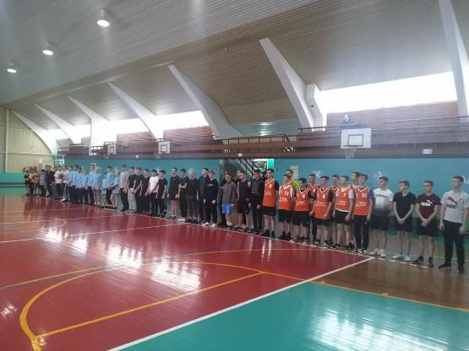
Соревнования по баскетболу проводятся в несколько этапов. Первый этап внутри школьный проведен в октябре и ноябре 2022 г. Сформированы школьные сборные команды, которые приняли участие во 2-м муниципальном этапе. Третий этап дивизиональный пройдет в декабре 2022 года на базе МБОУ ДОД «ДЮСШ» №1 г.Кузнецка. Кузнецкий район представят победители муниципального этапа - сильнейшая команда, юноши посельской школы.
